9 sinf Geografiya I chorak 1-BSB topshiriqlari va mezonlari
Bob | Mavzu | Baholanadigan koʻnikma | Namunaviy topshiriq | Ajratilgan ball | Toʻgʻri javob |  | Baholash mezoni
I Bob  Jahonning siyosiy xaritasi | Jahonning siyosiy xaritasi | Jahon siyosiy xaritasini oʻqiy oladi. Siyosiy xaritadan foydalanib mamlakatlarning siyosiy geografik oʻrni va geosiyosiy vaziyatini baholay oladi. | Mamlakatlarni joylashgan oʻrniga koʻra guruhlang. | 10 | 1. Orol mamlakatlar: Indoneziya, Yaponiya, Irlandiya, Kuba  2. Yarimorol mamlakatlari: Ispaniya, Koreya Respublikasi, Norvegiya  3. Dengizboʻyi kontinental mamlakatlar: AQSH, Fransiya, Polsha  4. Kontinental mamlakatlar: Qozogʻiston, Efiopiya | 1) 1 ta mamlakat joylashgan oʻrnini toʻgʻri aniqlasa, 1 ball;  2) 4 ta mamlakatni joylashgan oʻrniga koʻra toʻgʻri guruhlasa, 4 ball  3) 7 ta mamlakatni joylashgan oʻrniga koʻra toʻgʻri guruhlasa, 6 ball;  4) 10 ta mamlakatning joylashgan oʻrniga koʻra toʻgʻri guruhlasa, 8 ball;  5) Barcha mamlakatlarni joylashgan oʻrniga koʻra toʻgʻri guruhlasa, 10 ball;
  Mamlakat nomlari | Orol mamlakatlar | Yarimorol mamlakatlar | Dengizboʻyi kontinental mamlakatlar | Quruqlik ichkarisidagi mamlakatlar
  Qozogʻiston, Indoneziya, AQSH, Irlandiya, Ispaniya, Fransiya, Kuba, Efiopiya, Koreya respublikasi, Polsha, Norvegiya Yaponiya
 | Jahon mamlakatlarining boshqaruv shakli va davlat tuzilishi | Mamlakatlarning boshqaruv shakli va uning turlarini izohlay oladi. Har qaysi boshqaruv shaklining kamchilik va afzallik tomonlarini yoza oladi. Mamlakatlarni davlat tuzilish shakliga koʻra guruhlarga ajrata oladi. | Xaritadagi raqamlar bilan koʻrsatilgan mamlakatlarning boshqaruv shaklini yozing.  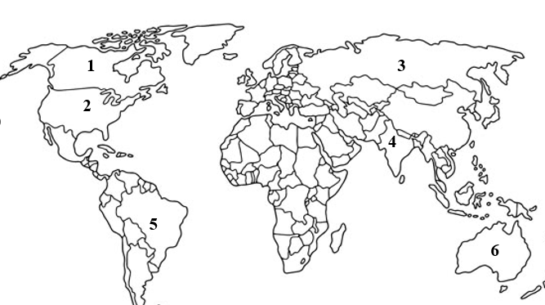 | 12 | 1. Kanada- konstitutsion monarxiya  2. AQSH-prezidentlik respublika  3. Rossiya- aralash respublika  4 Hindiston-parlamentar respublika  5. Braziliya-prezidentlik respublika  6. Avstraliya- konstitutsion monarxiya |  | 1. Har bir toʻgʻri javob uchun 2 ball, jami 12 ball;
II Bob  Jahon tabiiy resurslari | Dunyoning tabiiy resurslari | Jahon mamlakatlarini tabiiy resurslar bilan taʼminlanish darajasiga koʻra guruhlay oladi. Tabiiy resurslarini turiga qarab ajrata oladi. | Tabiiy resurslar bilan taʼminlanganlik darajasiga koʻra jahon mamlakatlari qanday guruhlarga boʻlinadi? Har bir guruhga kiruvchi mamlakatlarga misollar yozing. | 10 | Tabiiy resurslar bilan taʼminlaganligiga koʻra jahon mamlakatlari 3 guruhga boʻlinadi:  1.Barcha resurslar bilan taʼminlanganlar - AQSH, Xitoy, Rossiya, Kanada va boshqalar  2. Ayrim resurslar bilan taʼminlangan mamlakatlar: Finlandiya-oʻrmonga boy  3. Birorta resurs bilan taʼminlanmagan davlatlar-Vatikan, Andorra, Singapur va boshqalar. |  | 1) Bitta guruh nomini yozsa, 2 ball  2) Bitta guruh va mamlakat nomini toʻgʻri yozsa, 4 ball;  3) Ikkita guruh nomi va unga kiruvchi mamlakatni toʻgʻri yozsa, 7 ball;  4) Barcha guruhlar nomini va undagi mamlakatlarga misolni toʻgʻri yozsa, 10 ball;
II Bob  Jahon tabiiy resurslari | Tugamaydigan va tiklanadigan tabiiy resurslar geografiyasi | Tugamaydigan va tiklanadigan tabiiy resurslarga nimalar kirishini biladi. Ulardan oqilona foydalanish yoʻllarini tavsiflay oladi. | a) Jahon yer fondini koʻrsatgan diagrammadagi foizlar qaysi turdagi yerlarga tegishli ekanini yozing.  b) Agar bu yer turlarining miqdori oʻzgarib, muvozanat buzilsa, qanday global muammolar yuzaga kelishi mumkin? Bitta misol yozing. | 8 | a)  1.Qishloq xoʻjalik yerlari  2. Oʻrmonlar  3. Unumsiz yerlar  4. Texnogen yerlar  b)  Vujudga kelishi mumkin boʻlgan global muammolar:  Iqlim oʻzgarishi,  Biologik xilma xillikning kamayishi,  Oziq ovqat muammosi |  | 1.Har bir toʻgʻri javob, 2 ball;  jami 8 ball;  2. Global muammolarni yozsa, 2 ball;  3. Toʻliq va toʻgʻri javob uchun, 10 ball;
II Bob  Jahon tabiiy resurslari | Zamonaviy ekologik muammolar | Jahondagi global muammolarni koʻlamiga koʻra bir biridan ajrata oladi.  Global ekologik muammolarga nimalar kirishini, uning vujudga kelishiga sabab boʻlgan omillar va bartaraf etish yoʻllarini tavsiflay oladi. | Global ekologik muammolarni hal qilish uchun tuzilgan shartnomalar va dasturlarni yozing. | 8 | 1.Kioto protokoli- Issiqxona saramari-Yaponiya- 1997-yil  2. Monreal bitimi-Ozon tuynugi-Kanada-1987-yil  3. Choʻllashishga qarshi konvensiya-Choʻllashish- BMT qoshida- 1994-yil  4.Yunep-atrof muhitni muhofaza qiluvchi dastur-Keniya BMT qoshida |  | Har bir toʻgʻri javob uchun 2 ball, jami 8 ball;
  T/r | Shartnoma yoki dastur nomi | Muammo turi | Shartnoma tuzilgan joy | Tuzilgan yili
  1
  2
  3
  4
Jami |  |  |  | 50 ball

